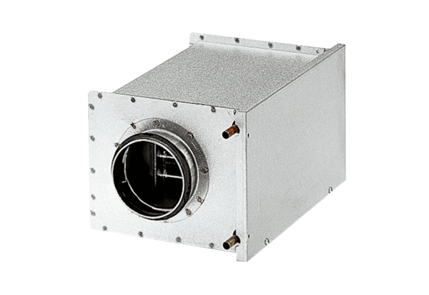Melegvizes légfűtő berendezések WRH 10-1Csomagolási egység: 1 darabVálaszték: C
Termékszám: 0082.0116Gyártó: MAICO

